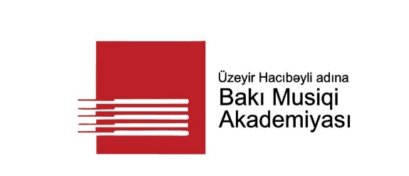

“WORLD HARMONY” VII BEYNƏLXALQ MÜSABİQƏSİ
İŞTİRAKÇI ANKETİ

Ad, Soyad -------------------------------------------------------------------------------------------------------

Anadan olduğu il, ay, gün -----------------------------------------------------------------------------------

Ölkə, şəhər, məktəb, şöbə, sinif, müəllim, əlaqə nömrəsi, E-mail -----------------------------------------------------------------------------------------------------------------------------------------------------------------------------------------------------------------------------------------------------------------------------------------------------------------------------------------------------------------------------------------------------
---------------------------------------------------------------------------------------------------------------------
Müsabiqə proqramı (xronometraj):
1.------------------------------------------------------------------------------------------------------------------
2.------------------------------------------------------------------------------------------------------------------
3.------------------------------------------------------------------------------------------------------------------

İştirak etdiyi müsabiqələr (diplomun surəti təqdim olunmalıdır)
--------------------------------------------------------------------------------------------------------------------
---------------------------------------------------------------------------------------------------------------------

